Reporte semanal del Depto. de Comunicaciones Alcaldía de La Libertad.
Actividades del viernes 15 de noviembre al viernes 22 de noviembre del 2019:

** https://www.facebook.com/lalibertadmpll/photos/pcb.2384257068370041/2384255418370206/?type=3&theater

RESTAURANTE LA POSADA,70 AÑOS CON LAS MAS RICAS QUESADILLAS DE EL SALVADOR, COCINADAS CON HORNO DE LEÑA. Restaurante La Posada N.2 presento al público salvadoreño su nueva imagen en la cual el señor Alcalde del Puerto de La Libertad, Miguel Ángel Jiménez, fue parte de los invitados especiales, el señor alcalde comento que cuando joven trabajo con ellos de mesero bajo la dirección de la tía Rosa y don Chepe.
Restaurante La Posada N.2 fue uno de los pioneros con sus SOPAS DE GALLINA y sus DELICIOSAS QUESADILLAS, elaboradas con horno de leña ubicada en la carretera que, del Puerto de La Libertad, conduce a la capital de la república.
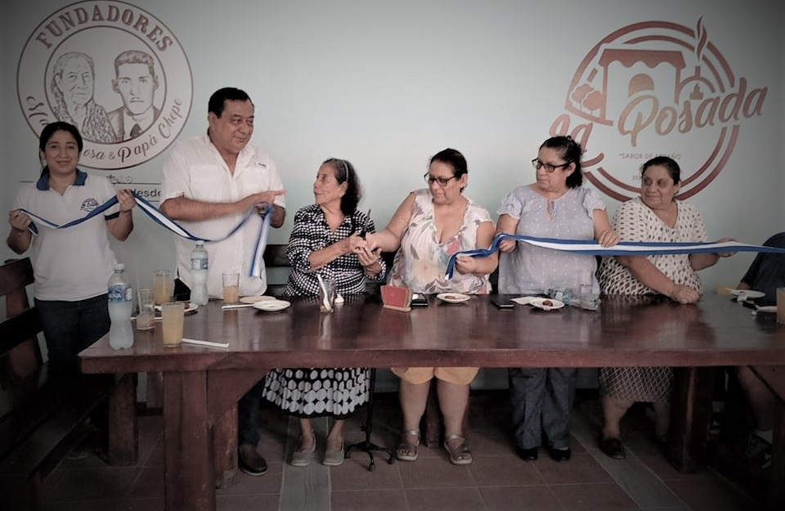

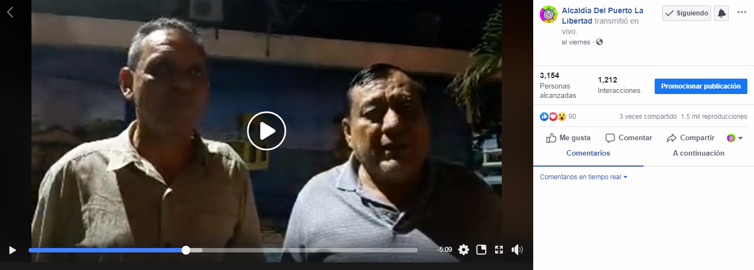
**https://www.facebook.com/lalibertadmpll/videos/439293886963360/

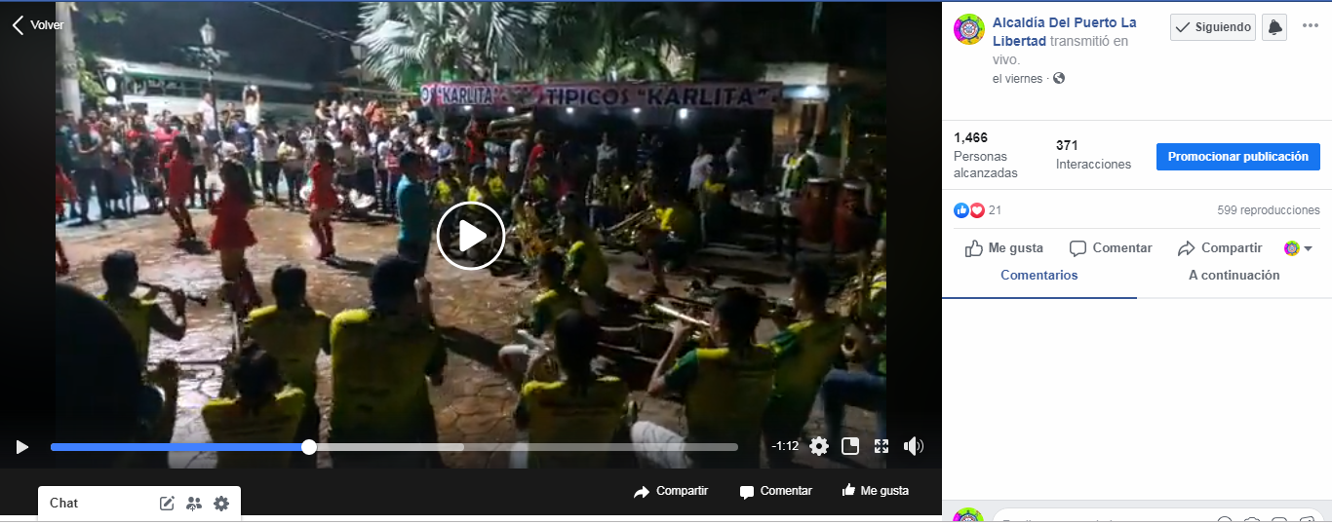
**https://www.facebook.com/lalibertadmpll/videos/538127443668774/

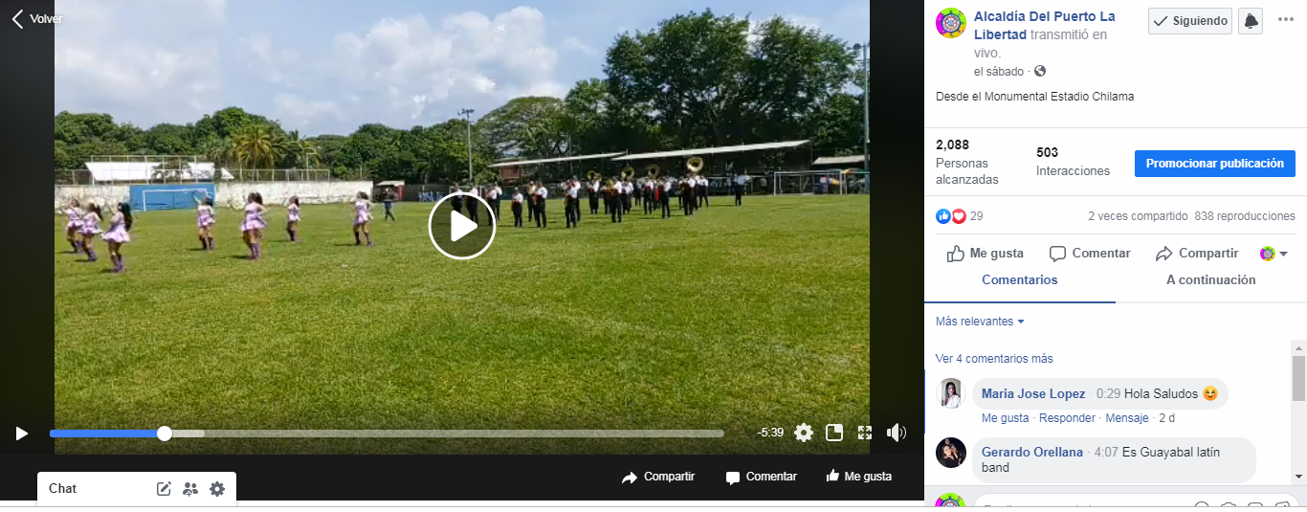
**https://www.facebook.com/lalibertadmpll/videos/2519101658373149/ (desde estadio Chilama)

**https://www.facebook.com/lalibertadmpll/videos/1162832067248589/
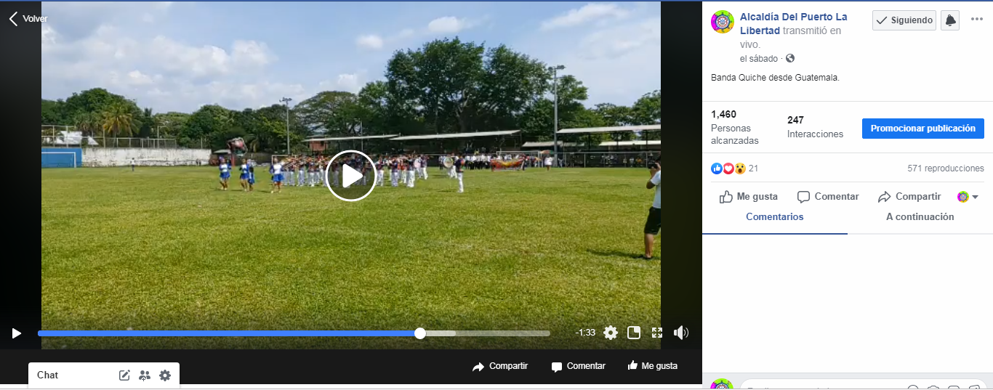

**https://www.facebook.com/lalibertadmpll/photos/pcb.2384512008344547/2384511521677929/?type=3&theater
Cuadrilla de Saneamiento Ambiental se encuentra desarrollando esta mañana, campaña de limpieza, poda de árboles y maleza sobre la carretera litoral a la altura de la Comunidad Peña Partida.
El señor alcalde Miguel Ángel Jiménez dijo que esto lo estamos realizando con el objetivo de embellecer nuestro Municipio y como parte de los preparativos para la celebración de nuestros próximos festejos Patronales 2019.
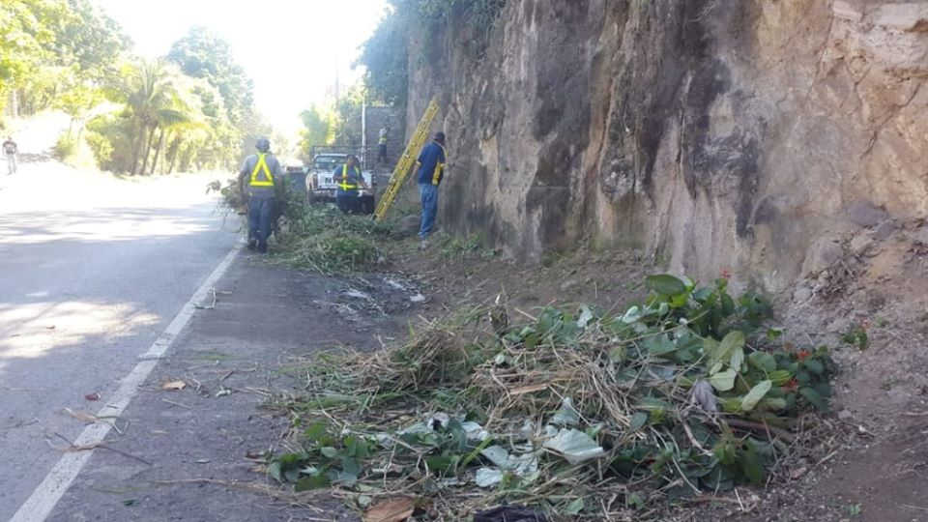

**https://www.facebook.com/lalibertadmpll/photos/pcb.2385028398292908/2385025071626574/?type=3&theater
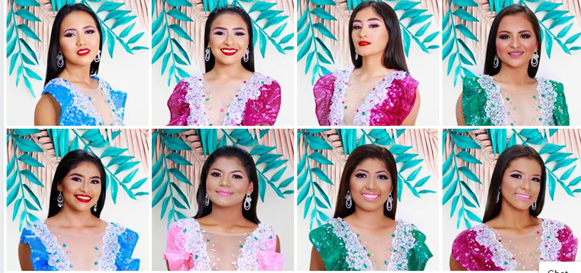
TREMENDO EVENTO DE BELLEZA, ELECCIÓN Y CORONACIÓN DE NUESTRA SOBERANA.
La alcaldía del Puerto de La Libertad presentó este día imágenes de las 10 preciosas candidatas a reina del Puerto, el referido evento de elección y coronación se realizará este sábado 23 de noviembre en el parque central de la ciudad. Desde ya se esta realizando la elección de MISS REDES SOCIALES, por medio de like, la señorita con más reacciones se llevará el título de señorita redes sociales 2019, la votación se cerrará el próximo sábado 23 de noviembre a las 8:00 am. Los únicos like que valen para esta votación, son los que usted realice en el Facebook de Miguel Ángel Jiménez, página oficial del señor alcalde.

**https://www.facebook.com/lalibertadmpll/photos/pcb.2385073911621690/2385072171621864/?type=3&theater
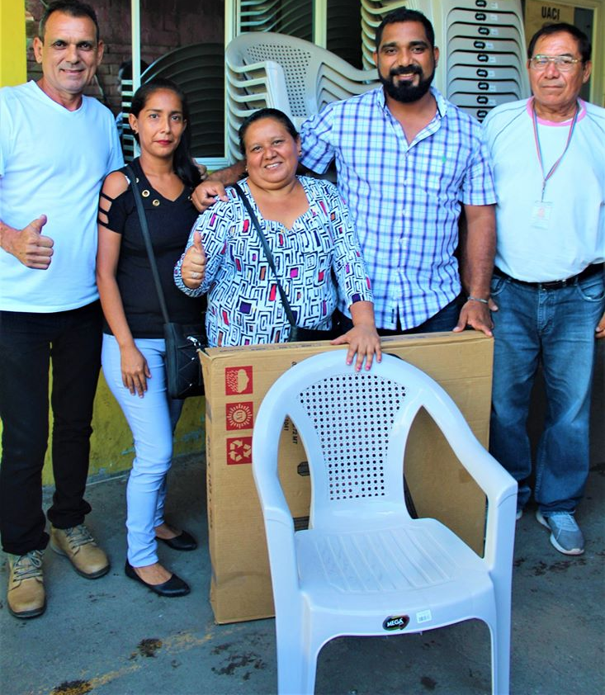
ALTOS DE SANTA ADELA RECIBE MOBILIARIO PARA SUS REUNIONES.
La ADESCO Altos de Santa Adela del Puerto de La Libertad, recibió de manos los concejales Gabriel molina cañas y Javier Ramos en representación del señor alcalde Miguel Ángel Jiménez, 50 sillas con su respectiva mesa, para que realicen sus respectivas reuniones con todos sus socios de la comunidad.

**https://www.facebook.com/lalibertadmpll/photos/pcb.2387232594739155/2387231821405899/?type=3&theater
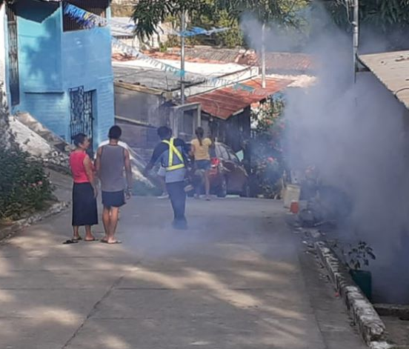
REALIZAN FUMIGACIÓN EN LA COLONIA LOS ÁNGELES, PUERTO DE LA LIBERTAD.
La Cuadrilla de Saneamiento Ambiental y por recomendación del señor alcalde Miguel Ángel Jiménez, realizo la tarde de hoy fumigación en la colonia Los Ángeles, dar a conocer que desde que se estableció el acuerdo municipal de emergencia por dengue en el Puerto de La Libertad el 3 de octubre recién pasado, declarado por su alcalde amigo Miguel Ángel Jiménez, y su Concejo Municipal Plural se ha fumigado casi el 60% del municipio, bajando los índices larvarios y las estadística de caso por dengue en el Puerto.

**https://www.facebook.com/lalibertadmpll/photos/pcb.2387516714710743/2387516488044099/?type=3&theater
DAN RETOQUES FINALES A PLAZA MARINERA.
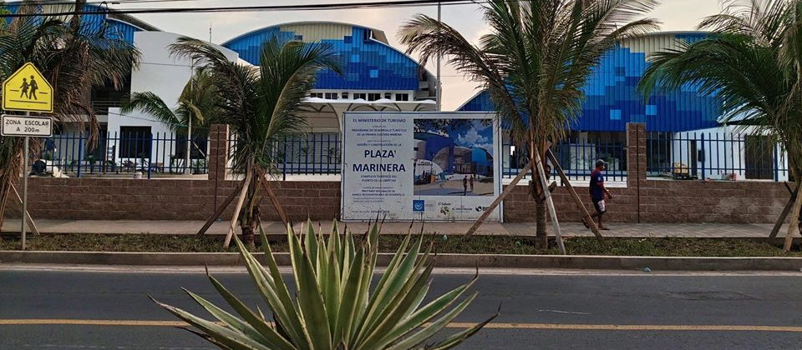
Próxima a inaugurarse en el Puerto de La Libertad, el referido proyecto vendrá a colaborar con la economía de comerciantes porteños, los cuales están ubicados actualmente en el anfiteatro de la ciudad.

**https://www.facebook.com/lalibertadmpll/videos/738980286604467/
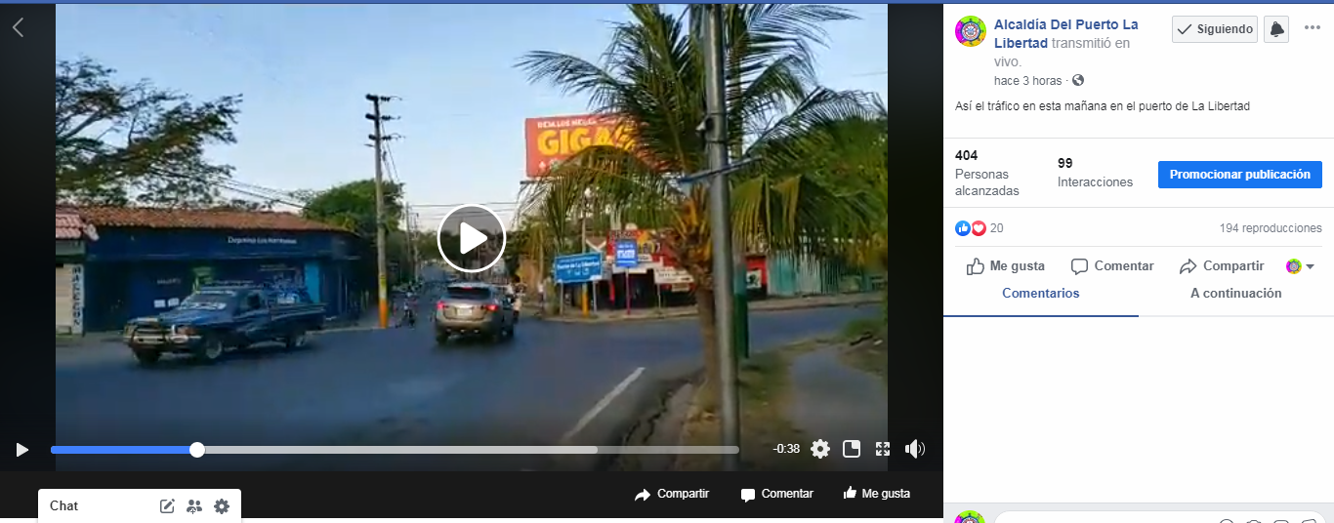
Así el tráfico en esta mañana en el puerto de La Libertad

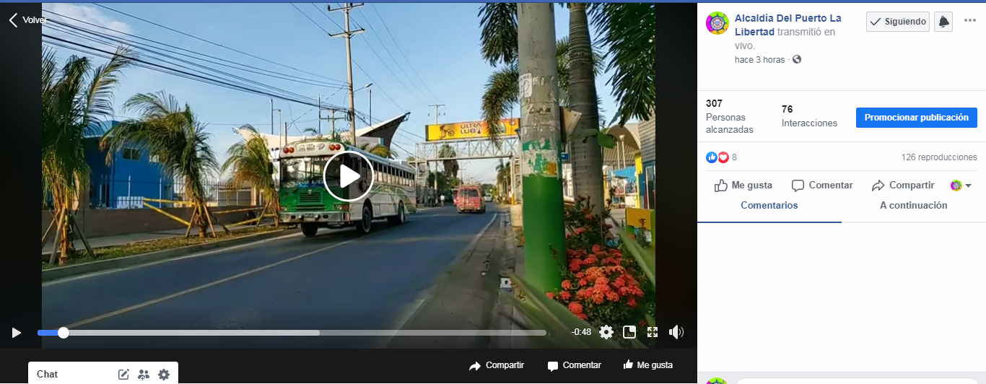
https://www.facebook.com/lalibertadmpll/videos/2499770893679517/

**https://www.facebook.com/lalibertadmpll/photos/a.676917889103976/2389575374504877/?type=3&theater
El Centro Escolar Católico Inmaculada Concepción por medio de su director musical Roy Ramos, agradeció a señor alcalde Miguel Ángel Jiménez, y su Concejo Municipal Plural por el apoyo bridado al festival de bandas CECIC FEST 2019, otorgándoles los premios para las bandas ganadoras.
Este musical evento fue realizado el pasado fin de semana en el Monumental Estadio Chilama del Puerto de La Libertad
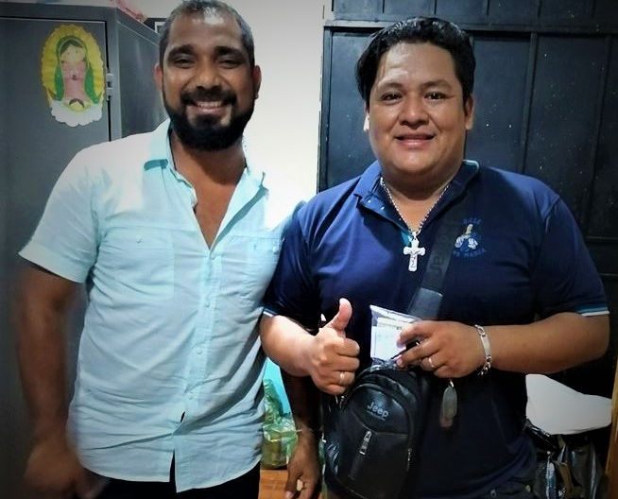

**https://www.facebook.com/lalibertadmpll/photos/pcb.2391346610994420/2391345437661204/?type=3&theater
CENTRO ESCOLAR CANTÓN EL CIMARRÓN REALIZA ACTO DE CLAUSURA 2019.
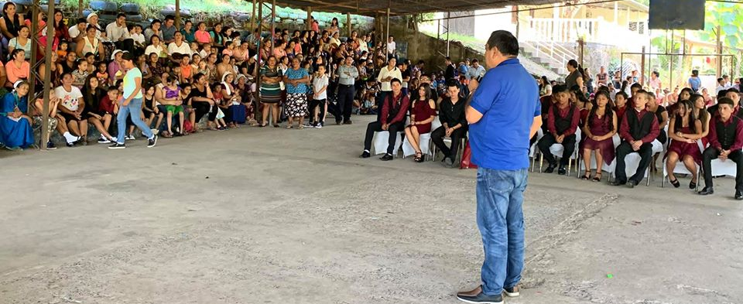
Maestros del Centro Escolar Cantón el Cimarrón celebraron la mañana de hoy su respectivo acto de clausura en la cual siempre cuentan con invitados especiales entre ellos el señor alcalde Miguel Ángel Jiménez ex alumno de referido centro educativo.
El señor alcalde entrego 65 estímulos y 16 regalos a estudiantes destacados por su nivel académico de los diferentes grados. Alumnos y el personal docente del centro educativo agradecieron al señor alcalde por su aporte a la población estudiantil.

**https://www.facebook.com/lalibertadmpll/photos/a.696444043818027/2391583437637404/?type=3&theater
Entregan bombas para la continuación de las campañas fumigación en el Puerto.
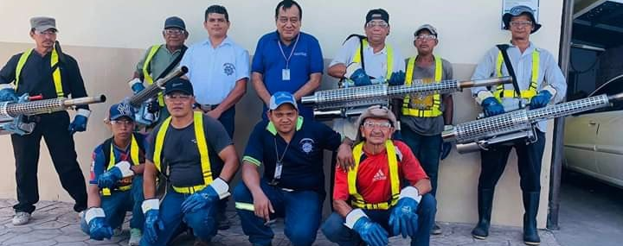
La municipalidad por medio del señor alcalde Miguel Ángel Jiménez entrego 4 nuevas bombas fumigadoras a la Cuadrilla de Saneamiento ambiental, para intensificar las labores de fumigación que se están desarrollando en todas las colonias y cantones de nuestro Puerto, en pro de la erradicación del zancudo 🦟 transmisor del dengue.

